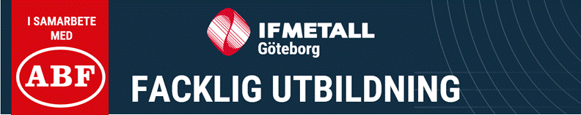

Jämställdhet för medlemmar
KURSTILLFÄLLE DATUM KURSPLATS SISTA ANSÖKAN



ANMÄLAN:
Sker i första hand genom studieorganisatören på din arbetsplats.
Anmälan kan även ske via e-post till: studiergoteborg@ifmetall.se
ERSÄTTNING:
IF Metall står för måltider, lokal, handledare och material under kursen samt betalar ut ett skattefritt stipendium på 1 112 kr/dag.
1 11–13 maj SKF 2 april
2 19–21 oktober SKF 18 september

MÅLGRUPP:
Alla medlemmar utan fackligt uppdrag.
INNEHÅLL:
Detta är en kurs som ger dig inblick i hur facket arbetar för att nå jämställdhet mellan kvinnor och män i arbetslivet och i samhället. Du får insikt och kunskap om hur jämställdheten brister på arbetsmarknaden och vad vi kan göra för att åstadkomma förändring. Dagen kommer att beröra ämnen som:
- Hur jämställt är Sverige?
- Vad är feminism?
- Fackligt arbete för ett jämställt arbetsliv
- Vad jag som individ kan göra?

